MINERALE

Diamantul este una dintre formele minerale ale carbonului, considerat a fi piatră preţioasă şi folosită şi în industrie.
Diamantul este cea mai dură substanţă minerală cunoscută, atribuindu-i-se valoarea maximaă 10 pentru duritate.
Culoarea diamantelor este un criteriu important pentru deosebirea valorii economice a diamantelor, acestea având variate culori si forme de transparenţă: aşa-numitele „diamante albe” sunt pietre incolore si perfect transparente; o nuanţă maronie sau gălbuie este considerată o imperfecţiune a pietrei. Diamantele verzi sau albastre sunt considerate raritaţi iar cele roşii sunt cele mai rare si implicit cele mai scumpe. Cu cât culoarea este mai rară cu atât valoarea mineralului e mai mare. Culoarea diamantelor este produsă de cantitaţi infime din alte elemente chimice (de exemplu cuprul) decât carbonul pur.
Cand sunt tăiate diamantele au cei mai mari indici de refracţie si de dispersie cunoscuţi. Diamantele netăiate au luciu gras si nu sunt strălucitoare; aceleaşi pietre tăiate sunt transparente si sclipesc.
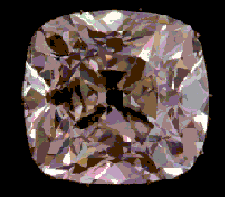Diamantele sunt bune conducatoare de căldura si, in general, slabe conducatoare electrice. Sunt atacate foarte greu de acizi sau metale alcaline. Ard la circa 800° C si formează dioxid de carbon.

Diamantele se formează in interiorul scoarţei terestre la temperaturi si presiuni foarte mari prin cristalizarea carbonului sub aceasta formă. Un caz interesant sunt diamantele găsite in interiorul unor meteoriţi: ele se formează din grafitul existent in corpul ceresc la coliziunea acestuia cu un alt corp, cand temperatura si presiunea cresc astfel încât sa permită formarea diamantului.Se pare de asemenea că diamante microscopice se găsesc din abundenţă in spaţiul cosmic datorită condiţiilor prielnice de formare date de exploziile de stele sau de supernove.
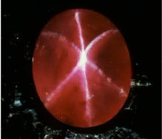
Rubinul este o altă piatră pretioasă cu duritatea mai mică decât a diamantului. Culoarea sa este in general roşie, variind ca nuanţă de la roz la roşu sângeriu. Tăiate fără suprafeţe plane unele specimene prezintă o porţiune luminoasă de forma unei stele cu sase braţe. Rubinele cele mai valoroase se găsesc in Burma, Thailanda, India, China si Afganistan şi au valoare mai mare decât diamantele de masă echivalentă.

Safirul este ca şi rubinul o variantă de Al₂O_{3,} având diferite culori. Variaţia culorii se datorează şi aici altor elemente prezente in compus. Prezintă aceleaşi proprietăţi optice ca si rubinul, adică reflexia in forma de stea. Se găseşte in Sri Lanka, S.U.A., Inia, Thailanda, etc.

Smaraldul este o piatră pretioasă cu duritatea de 8. Este un compus chimic al beriliului. Este cunoscut încă din antichitate atât pentu aspectul estetic cât şi pentru faptul că se crede că are puteri vindecătoare. Şi exemplarele considerate rare valorează mai mult decat diamantele de greutate egală. Se găsesc mai ales in Siberia şi Columbia.
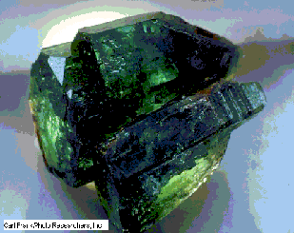
Quartz-ul este un mineral cu formula SiO₂. Are duritatea de 7, fiind principalul constituent al nisipului. Luciul mineralului poate fi de la sticlos pană la gras; poate fi transparent, translucid sau opac. În forma pură este incolor, dar asociat cu alte elemente se colorează. Produce un curent electric cand este supus unei presiuni în anumite sensuri ale cristalului, fiind folosit în electronică. Supus la temperaturi mari, quartz-ul se modifică din punct de vedere structural,trecând prin patru forme diferite. La 1710° se topeste. Prezintă unele forme semi-pretioase.

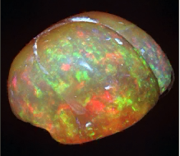 Opalul este un mineral care din punct de vedere chimic este compus al siliciului (ex. SiO2·NH2O). Duritatea acestuia este cuprinsă între 5,5 şi 6,5. Spărtura este concoidală, iar luciul poate fi de la sticlos la mat. Prezintă numeroase nuanţe, de la alb la negru si diverse forme de transparenţă. Printre proprietaţile optice se numără şi irizaţiile de culoare ale pietrelor superioare. Cele mai frumoase exemplare se găsesc în Mexic, Australia şi Tara Galilor.

Fluorina este un mineral cu duritatea 4 şi cu formula CaF₂. Se găseşte cristalizat cubic, incolor, transparent sau translucid, cu luciu sticlos. In asociere cu alte elemente chimice da diverse culori. Variantele colorate se folosesc la podoabe, iar cele incolore in industria chimică.

Grafitul este ca şi diamantul o stare alotropică a carbonului. Acest mineral are duritatea 2. Se găseste în zăcăminte pe tot globul. Este negru, opac şi cu luciu metalic, deosebindu-se astfel de diamant cu care, din punct de vedere chimic, este identic. Este singura substantă nemetalică electroconductibilă. Este cristalizat în foite hexagonale. Este folosit în principal la minele de creion.

